ANALISIS Y METODOS NUMERICOS

1. GAUSS SEIDEL

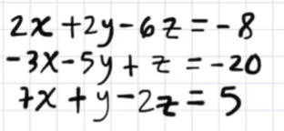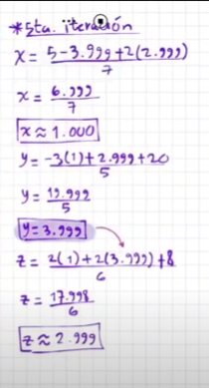

3

2 2 -6 -8

-3 -5 1 -20

7 1 -2 5

3

3 20 -1 -18

2 -3 20 25

20 1 -2 17

1. Método de bairstow

Metodos cerrados

(bisección – falsa posicion – búsqueda por incrementos y determinacion de valores iniciales)

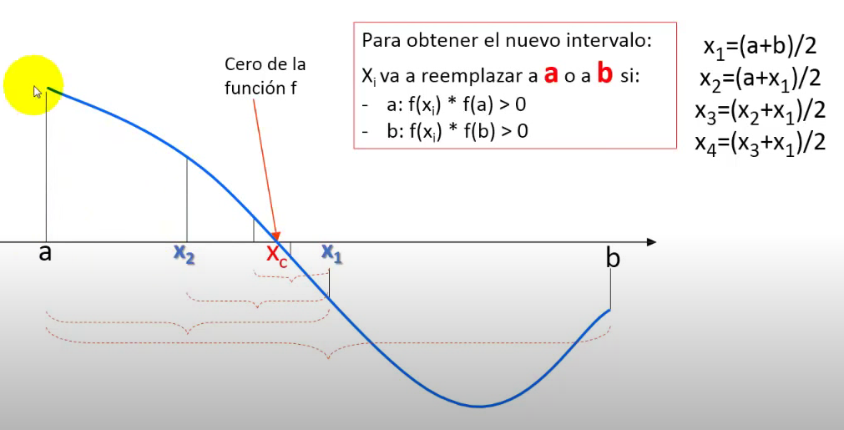

Metodos abiertos

(iteración simple de punto fijo-newton Raphson-metodo de la secante-raices multiples-sistemas de ecuaciones no lineales)